Sustav za upravljanje ugovorima

*Specifikacija sustava*

Mostar, 06.09.2022.

Autor

|  |  |  |
| --- | --- | --- |
| **Naziv** | **Uloga** | **Odjel/Department** |
| Daniel Buhač | Voditelj |  |
| Dario Miličević |  |  |
| Bože Skoko |  |  |
|  |  |  |

Povijest izmjena

|  |  |  |  |  |
| --- | --- | --- | --- | --- |
| **Datum** | **Verzija** | **Status** | **Detalji izmjene** | **Autor** |
| 06.09.2022. | 1.0 |  | Konačna verzija | Bože Skoko |
|  |  |  |  |  |
|  |  |  |  |  |
|  |  |  |  |  |

S A D R Ž A J

Tablica sadržaja

UVOD 3

1. OPIS SUSTAVA 4

1.1 Ciljevi 4

2. WORKFLOW – PRIMJER 5

2.1 UML-Dijagram aktivnosti 6

2.2 Korisnici i njihove karakteristike 6

3. FUNKCIONALNOSTI SUSTAVA 8

3.1 Razrada zahtjeva 8

3.2 Dijagram korištenja 9

3.3 Sudionici 9

3.3.1 Ljudski sudionici 9

4. FUNKCIONALNI ZAHTJEVI ZA KORISNIKE RODITELJ i DIJETE 10

4.1 Registracija 10

4.2 Prijava korisnika na sustav 11

4.3 Upravljanje članovima 13

4.4 Upravljanje zadacima 14

4.5 Upravljanje događajima 15

4.6 Pregled i izvršavanje zadataka 18

4.7 Upravljanje namirnicama 19

4.8 Klasifikacija funkcionalnih zahtjeva ili USE CASE 20

5. LOGICAL DATABASE REQUIREMENTS 21

5.1 ER model 21

5.2 Opis tablica u modelu 22

# Uvod

Sustav za upravljanje ugovorima omogućava operateru koji pruža komunikacijske usluge da održava odnose s građevinskim kompanijama putem ugovora, u cilju realizacije korisničkih zahtjeva (uključenje, smetnje, sanacije mreže itd).

# opis sustava

Aplikacija nudi razne značajke kao što je slanje korisničkog zahtjeva operateru, pregled istog, kreiranje najava, ugovora, narudžbenica te slanje istih građevinskim kompanijama. Građevinske kompanije imaju mogućnost bilježenja tijeka radova u dnevniku rada koji je integriran unutar sustava.

## ciljevi

Cilj sustava je operateru omogućiti jednostavnije upravljanje ugovorima, najavama, narudžbenicama i zahtjevima. Olakšati klijentu slanje zahtjeva(uključenje, smetnje, sanacija mreže itd). Olakšati građevinskoj kompaniji praćenje zahtjeva.

# WORKFLOW – PRIMJER

Slijedi primjer scenarija radi jasnijeg i boljeg predočavanja načina kako web aplikacija radi.

1) Klijent šalje zahtjev za sanaciju mreže adminu.

2) Operater pregledaje zahtjev, te kreira narudžbenicu.

3) Operater šalje narudžbenicu jednoj od građevinskih kompanija(onoj koja zadovoljava kriterij po ugovoru).

4) Građevinska kompanija pregledaje narudžbenicu te šalje odgovor operateru.

5) Ako je odgovor potvrdan operater kreira najavu, u suprotnom se narudžbenica šalje nekoj drugoj građevinskoj kompaniji.

6) Nakon odobravanja, najava se šalje građevinskoj kompaniji.

7) Građevinska kompanija zaprima najavu, te počinje sa radom.

8) Građevinska kompanija evidentira rad u dnevniku rada.

9) Po završetku rada građevinska kompanija šalje dokumentaciju o završenom radu operateru.

10) Operater pregledaje dokumentaciju te je odobrava ako je sve odrađeno po dogovoru.

## UML-Dijagram aktivnosti

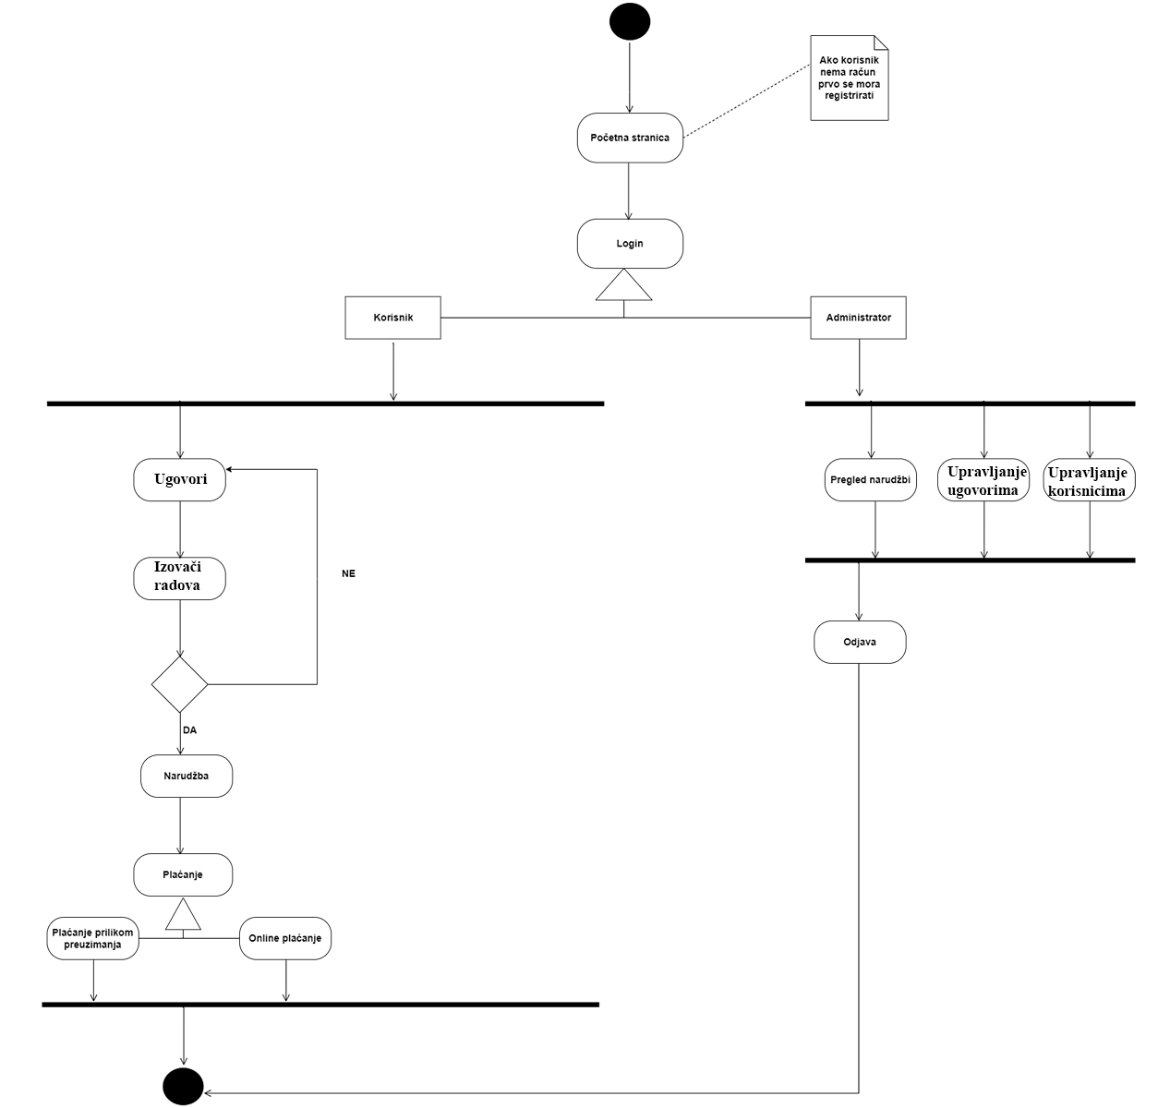

Slika 2.1 Dijagram aktivnosti

## Korisnici i njihove karakteristike

|  |  |  |  |  |
| --- | --- | --- | --- | --- |
| **User/Role** | **Example** | **Frequency of Use** | **Security/Access, Features Used** | **Additional Notes** |
| Operater  Dobavljač  Klijent | Operater-  Operater zaprima upit od klijenta na temelju kojeg kreira sve potrebne dokumente na osnovu kojih će građevinska kompanija izaći na teren.  Dobavljač-  Zaprima dokumentaciju od strane operatera, te organizira rad na terenu. Po završetku rada šalje svu potrebnu dokumentaciju operateru na pregled.  Klijent-  Zbog kvara na mreži, kreira zahtjev/upit kojeg šalje operateru. | Operater-često  Dobavljač-često  Klijent-rijetko | Operater-   * Upravlja (CRUD) ugovorima, dobavljačima, narudžbenicama. * Izdanje/kreiranje narudžbenica. * Izdavanje najave * Odobravanje najave   Dijete-   * Zaprima najavu * Organizira rad na terenu * Evidentira promjene u najavi * Šalje popratnu dokumentaciju   Klijent-   * Kreira upit/zahtjev | *-* |

# Funkcionalnosti SUSTAVA

* Prijava korisnika različitog tipa
* Kreiranje/Slanje zahtjeva za popravak mreže – podaci koji se mogu unijeti su lokacija, broj telefona, opis te vrsta popravka koja je potrebna.
* Provjeta svih detalja zahtjeva za popravak
* Kreiranje/slanje narudžbenice
* Kreiranje/slanje najave
* Pregled obavjesti
* Kreiranje/pregled/slanje ugovora
* Pregled isteklih ugovora
* Uređivanje podataka o klijentu i građevinskoj kompaniji
* Bilježenje tijek rada u dnevniku rada
* Slanje popratne dokumentacije pri završetku sanacije mreže
* Kreiranje ostalih korisnika(admin)

## Razrada zahtjeva

1. Aplikacija prilikom otvaranja korisniku daje mogućnosti prijave.
2. Aplikacija mora imati glavni izbornik s iz kojeg prijavljeni korisnik može pregledati mogućnosti aplikacije
3. Sustav mora omogućiti prijavljenom klijentu slanje zahtjeva za sanaciju mreže.
4. Sustav mora omogućiti prijavljenom adminu da kreira najavu i narudžbenicu.
5. Sustav mora omogućiti prijavljenom korisniku ispred dobavljača da zaprimi najavu, vodi evidenciju o radu, te pošalje povratnu informaciju adminu.

## DIJAGRAM KORIŠTENJA

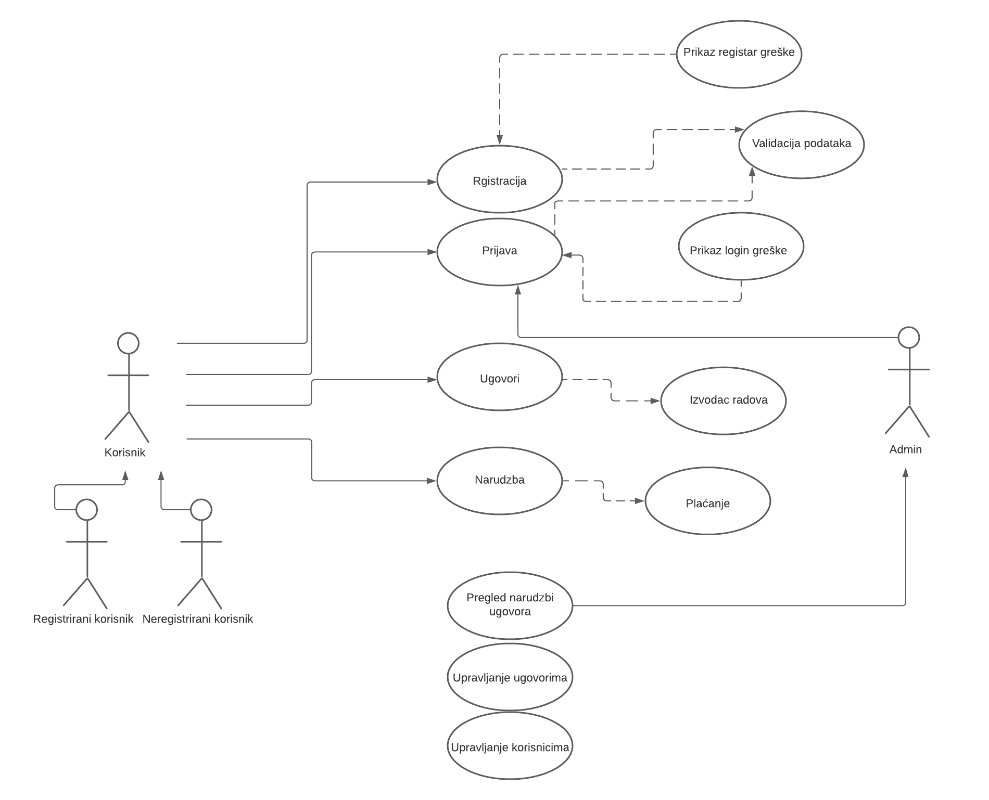

Slika 3.1 Dijagram korištenja

## sudionici

### Ljudski sudionici

* Operater
* Klijent
* Dobavljač

# Funkcionalni zahtjevi za KORISNIKe Roditelj i dijete

## Prijava

|  |  |  |  |
| --- | --- | --- | --- |
| Use Case ID: | 1 | | |
| Use Case Name: | Prijava | | |
| Created By: |  | Last Updated By: |  |
| Date Created: | 07.09.2022. | Date Last Updated: |  |

|  |  |
| --- | --- |
| Actors: | Klijent, Operater, Dobavljač |
| Description: | Korisnik pristupa svom računu prijavom. Prijavljuje se e-mail adresom i lozinkom. |
| Trigger: | Prijavi se |
| Preconditions: | 1. Klijent pristupa stranici 2. Korisnik operater i dobavljač prethodno dodani od strane operatera |
| Postconditions: | - |
| Normal Flow: | 1. Korisnik pristupa stranici 2. Korisnik unosi e-mail adresu i lozinku |
| Alternative Flows: | 1. Nisu popunjeni svi pristupni podaci (ponovno popunjavanje forme)  2. Pristupni podaci nisu valjani (ponovno popunjavanje forme) |
| Exceptions: | - |
| Includes: | - |
| Priority: | - |
| Frequency of Use: | - |
| Business Rules: | - |
| Special Requirements: | - |
| Assumptions: | - |
| Additional documents | - |
| Source | - |
| Notes and Issues: | - |
|  |  |

## Upravljanje korisnicima

|  |  |  |  |
| --- | --- | --- | --- |
| Use Case ID: | 2 | | |
| Use Case Name: | Upravljanje korsnicima | | |
| Created By: |  | Last Updated By: |  |
| Date Created: | 07.09.2022. | Date Last Updated: |  |

|  |  |
| --- | --- |
| Actors: | Admin |
| Description: | Admin kreira/uređuje sve ostale korisnike sustava |
| Trigger: | Upravljaj |
| Preconditions: | 1. Admin je prijavljen |
| Postconditions: | - |
| Normal Flow: | 1. Admin odabire dodaj novog korisnika 2. Unosi podatke(email, username, lozinku i tip korisnika) 3. Odabire dugme kreiraj korisnika |
| Alternative Flows: | 1. Neispravno uneseni podaci 2. Korisnik već postoji u sustavu |
| Exceptions: |  |
| Includes: |  |
| Priority: |  |
| Frequency of Use: |  |
| Business Rules: |  |
| Special Requirements: |  |
| Assumptions: |  |
| Additional documents |  |
| Source |  |
| Notes and Issues: |  |

## Kreiranje zahtjeva za sanaciju

|  |  |  |  |
| --- | --- | --- | --- |
| Use Case ID: | 3 | | |
| Use Case Name: | Kreiranje zahtjeva za sanaciju | | |
| Created By: |  | Last Updated By: |  |
| Date Created: | 07.09.2022. | Date Last Updated: |  |

|  |  |
| --- | --- |
| Actors: | Klijent |
| Description: | Klijent kreira zahtjev za sanaciju mreže. |
| Trigger: | Sanacija |
| Preconditions: | 1. Prijavljeni korisnik |
| Postconditions: | - |
| Normal Flow: | 1. Korisnik popunjava polja(opis, lokacija, broj telefona) 2. Odabire vrstu zahtjeva 3. Klikom na dugme pošalji, šalje zahtjev. |
| Alternative Flows: |  |
| Exceptions: |  |
| Includes: |  |
| Priority: |  |
| Frequency of Use: |  |
| Business Rules: |  |
| Special Requirements: |  |
| Assumptions: |  |
| Additional documents |  |
| Source |  |
| Notes and Issues: |  |

## Kreiranje narudžbenice

|  |  |  |  |
| --- | --- | --- | --- |
| Use Case ID: | 4 | | |
| Use Case Name: | Kreiranje narudžbenice | | |
| Created By: |  | Last Updated By: |  |
| Date Created: | 07.09.2022. | Date Last Updated: |  |

|  |  |
| --- | --- |
| Actors: | Admin |
| Description: | Admin kreira narudžbenicu. |
| Trigger: | Kreiraj narudžbenicu |
| Preconditions: | 1. Prijavljeni korisnik |
| Postconditions: | - |
| Normal Flow: | 1. Admin prgledaje klijentov zahtjev. 2. Unosi podatke u obavezna polja 3. Klikom na dugme kreiraj, kreira narudžbenicu. |
| Alternative Flows: |  |
| Exceptions: |  |
| Includes: |  |
| Priority: |  |
| Frequency of Use: |  |
| Business Rules: |  |
| Special Requirements: |  |
| Assumptions: |  |
| Additional documents |  |
| Source |  |
| Notes and Issues: |  |

## Kreiranje najave

|  |  |  |  |
| --- | --- | --- | --- |
| Use Case ID: | 5 | | |
| Use Case Name: | Kreiranje najave | | |
| Created By: |  | Last Updated By: |  |
| Date Created: | 07.09.2022. | Date Last Updated: |  |

|  |  |
| --- | --- |
| Actors: | Admin |
| Description: | Kreiranje najave |
| Trigger: | Kreiraj najavu |
| Preconditions: | 1. Narudžbenica mora biti potvrđena od strane dobavljača. |
| Postconditions: | * + - 1. Dobavljač mora potvrditi najavu |
| Normal Flow: | 1. Klikom na ikonu otvara se dialog za kreiranje najave 2. Admin popunjava sva potrebna polja 3. Klikom na dugme kreiraj, kreira se najava. |
| Alternative Flows: | 1. Neispravno popunjena forma |
| Exceptions: |  |
| Includes: |  |
| Priority: |  |
| Frequency of Use: |  |
| Business Rules: |  |
| Special Requirements: |  |
| Assumptions: |  |
| Additional documents |  |
| Source |  |
| Notes and Issues: |  |

## PREGLED Najava i narudžbenica

|  |  |  |  |
| --- | --- | --- | --- |
| Use Case ID: | 6 | | |
| Use Case Name: | Pregled najava i narudžbenica | | |
| Created By: |  | Last Updated By: |  |
| Date Created: | 07.09.2022. | Date Last Updated: |  |

|  |  |
| --- | --- |
| Actors: | Admin, Dobavljač |
| Description: | Prijavljeni korisnik može pregledati podatke vezane za najavu i narudžbenicu. |
| Trigger: | Pregled detalja |
| Preconditions: | 1. Prijavljeni korisnik |
| Postconditions: | - |
| Normal Flow: | 1. Korisnik odabire *ikonu pregledaj*  2. Otvara se dialog sa svim informacijama |
| Alternative Flows: |  |
| Exceptions: |  |
| Includes: |  |
| Priority: |  |
| Frequency of Use: |  |
| Business Rules: |  |
| Special Requirements: |  |
| Assumptions: |  |
| Additional documents |  |
| Source |  |
| Notes and Issues: |  |

## Uređivanje dnevnika rada

|  |  |  |  |
| --- | --- | --- | --- |
| Use Case ID: | 7 | | |
| Use Case Name: | Uređivanje dnevnika rada | | |
| Created By: |  | Last Updated By: |  |
| Date Created: | 07.09.2022. | Date Last Updated: |  |

|  |  |
| --- | --- |
| Actors: | Dobavljač |
| Description: | Prijavljeni korisnik dobavljač vodi evidenciju o radu. |
| Trigger: | Dnevnik rada |
| Preconditions: | 1. Prijavljeni korisnik |
| Postconditions: | - |
| Normal Flow: | 1. Korisnik dnevnik rada 2. Popunjava polja po želji 3. Sprema promjene klikom na dugme spremi |
| Alternative Flows: |  |
| Exceptions: |  |
| Includes: |  |
| Priority: |  |
| Frequency of Use: |  |
| Business Rules: |  |
| Special Requirements: |  |
| Assumptions: |  |
| Additional documents |  |
| Source |  |
| Notes and Issues: |  |

## Pregled finalne dokumentacije

|  |  |  |  |
| --- | --- | --- | --- |
| Use Case ID: | 8 | | |
| Use Case Name: | Pregled finalne dokumentacije | | |
| Created By: |  | Last Updated By: |  |
| Date Created: | 07.09.2022. | Date Last Updated: |  |

|  |  |
| --- | --- |
| Actors: | Admin |
| Description: | Admin pregledaje finalnu dokumentaciju poslanu od strane dobavljača. |
| Trigger: | Pregled dokumentacije |
| Preconditions: | 1. Prijavljeni korisnik |
| Postconditions: | - |
| Normal Flow: | 1. Korisnik odabire *dokumentaciju* 2. Otvara se dialog sa svim informacijama 3. Admin potvrđuje ispravnost |
| Alternative Flows: | 1. Dokumentacija ne prati dogovor |
| Exceptions: |  |
| Includes: |  |
| Priority: |  |
| Frequency of Use: |  |
| Business Rules: |  |
| Special Requirements: |  |
| Assumptions: |  |
| Additional documents |  |
| Source |  |
| Notes and Issues: |  |
|  |  |

## Klasifikacija funkcionalnih zahtjeva ili USE CASE

|  |  |
| --- | --- |
| **Oznaka slučaja korištenja** | **Nivo prioriteta** |
| **UC1** | visok |
| **UC2** | visok |
| **UC3** | visok |
| **UC4** | visok |
| **UC5** | visok |
| **UC6** | visok |
| **UC7** | visok |
| **UC8** | visok |

# Logical Database Requirements

## model Baza podataka

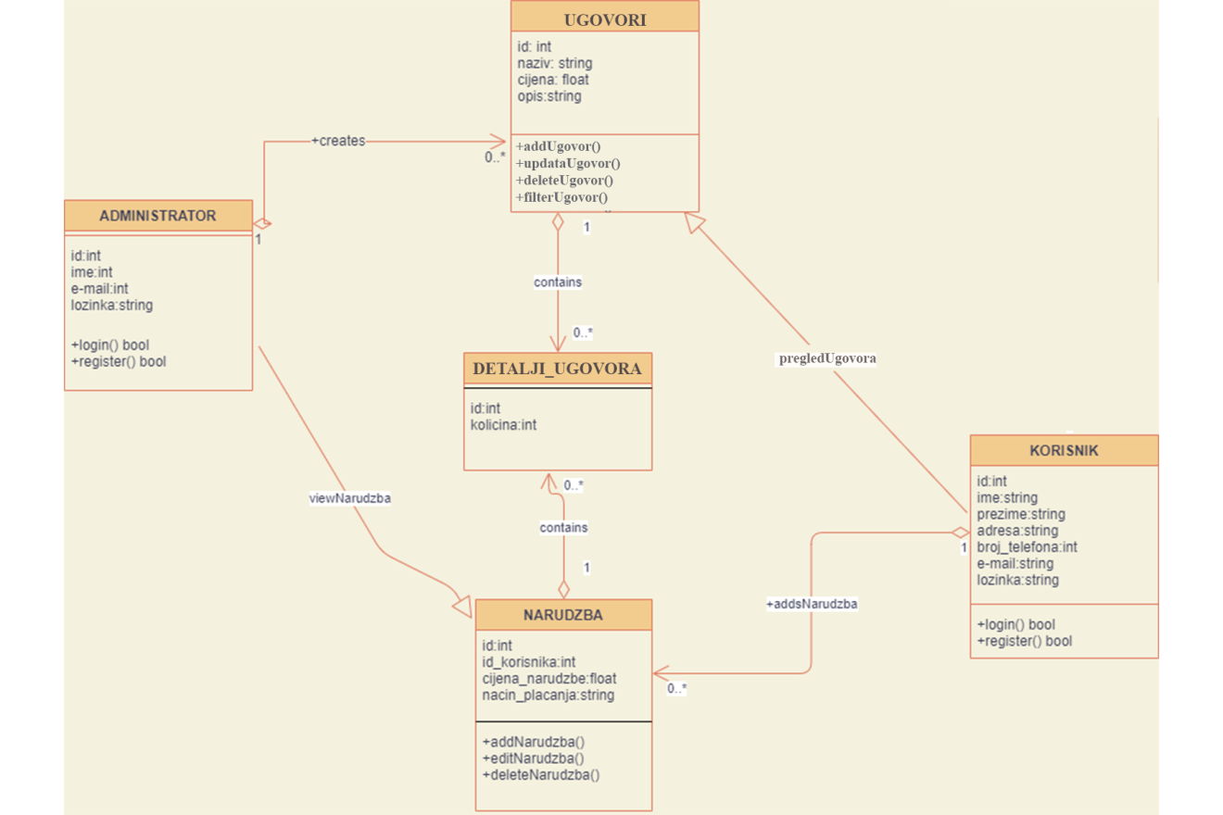

Slika 5.1 Model baze podataka

## Opis tablica u modelu

* Korisnik
* Narudžba
* Detalji ugovora
* Ugovor
* Administrator

**KORISNIK**

|  |  |  |  |
| --- | --- | --- | --- |
| NAZIV ATRIBUTA | TIP PODATKA | NULL/NOT NULL | KRATKI OPIS |
| id | VARCHAR(255) | NOT NULL | Oznaka za korisnika |
| ime | VARCHAR(255) | NOT NULL | Korisničko ime |
| prezime | VARCHAR(255) | NOT NULL | Korisničko prezime |
| adresa | VARCHAR(255) |  | Adresa |
| Broj_telefona | VARCHAR(255) |  | Broj telefona |
| e-mail | VARCHAR(255) | NOT NULL | Email za prijavu |
| lozinka | VARCHAR(255) | NOT NULL | Lozinka za prijavu |

Tablica 5.1 Tablica korisnika

**NARUDŽBA**

|  |  |  |  |
| --- | --- | --- | --- |
| NAZIV ATRIBUTA | TIP PODATKA | NULL/NOT NULL | KRATKI OPIS |
| id | VARCHAR(255) | NOT NULL | Id narudžbe |
| id_korisnika | BIGINT(20) | NOT NULL | Id korisnika |
| cijena_narudzbe | BIGINT(20) | NOT NULL | Cijena narudžbe |
| nacin_placanja | VARCHAR(255) | NOT NULL | Nacin placanja narudžbe |

Tablica 5.2 Tablica narudžbe

**UGOVOR**

|  |  |  |  |
| --- | --- | --- | --- |
| NAZIV ATRIBUTA | TIP PODATKA | NULL/NOT NULL | KRATKI OPIS |
| id | BIGINT(20) | NOT NULL | Oznaka |
| naziv | VARCHAR(255) | NOT NULL | Naziv ugovora |
| cijena | VARCHAR(255) | NOT NULL | Cijena |
| opis | VARCHAR(255) | NOT NULL | Opis ugovora |

Tablica 5.3 Tablica ugovor

**DETALJI UGOVORA**

|  |  |  |  |
| --- | --- | --- | --- |
| NAZIV ATRIBUTA | TIP PODATKA | NULL/NOT NULL | KRATKI OPIS |
| id | BIGINT(20) | NOT NULL | Oznaka za ugovor |
| kolicina | BIGINT(20) | NOT NULL | Kolicina |

Tablica 5.4 Tablica namirnica

**ADMINISTRATOR**

|  |  |  |  |
| --- | --- | --- | --- |
| NAZIV ATRIBUTA | TIP PODATKA | NULL/NOT NULL | KRATKI OPIS |
| id | INT(10) | NOT NULL | Id oznaka |
| ime | VARCHAR(255) | NOT NULL | Ime korisinka |
| e-mail | VARCHAR(255) | NOT NULL | Naslov događaja |
| lozinka | DATETIME | NULL | Lozinka za prijavu |

Tablica 5.5 Tablica administrator